Države Sahelske Afrike

KAZALO

SAHEL 3
GAMBIJA 4
SENEGAL 6
MAVRETANIJA 8
MALI 10
BURKINA FASO 12
NIGER 14
ČAD 16
SUDAN 18

SAHEL

Je območje ene petine stradajoče celine Afrike, se razteza v dolžini 4800 km. Ponavljajoče se slabe letine v tej pokrajini so terjale že 10 milijonov žrtev. Južno od Sahare se širi t.i. Sahel, pokrajina med puščavami na severu in savanami na jugu. Sega od atlantske obale na zahodu do Etiopskega višavja na vzhodu(deli ozemlja Gambije, Senegala, Mavretanje, Malija, Burkine Faso, Nigerja, Čada in Sudana).
V pokrajini Sahel je suša naravna značilnost, saj kar 90% padavin zakoj izhlapi. Zaradi krčenja gozdov in pretirane paše se problem suše še stopnjuje in slednjič pripelje do širjenja puščavskih površin. Tudi prenaseljenost je lahko ob pojavih suše in lakote ključnega pomena. Do leta 2010 bo afriško prebivalstvo naraslo že nad milijardo. Pokrajina Sahel pa, na primer, dandanes ne proizvede niti 5% potrebnega žita na leto.
V tem stoletju je bilo v Sahelu več sušnih obdobij. Pojavljala so se v presledkih približno na 30 let. Zadnje sušno obdobje je bilo od 1968-1974. Sredi teh obdobij so bila suha leta 1913, 1942 in 1971, ko je padlo le 59%, 79%, oz. 70% normalne količine padavin. V letih 1968-1972 je padlo le 81% normalne količine padavin, ki je že tako majhna. Pravilnost oz. nepravilnost pojavljanja suš še vedno ni pojasnjena. S sušo pa zaradi pomanjkanja hrane umrejo praktično vsa živa bitja. Samo leta 1973 je zaradi lakoti v Sahelu umrlo 100 000 ljudi.

GAMBIJA

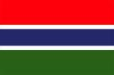
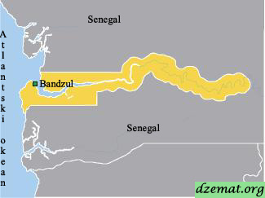
Uradno ime: Republic of the Gambia(Rpublika Gambija)
Članstvo: OZN, Oau, commonwealth, ECOWAS
Površina: 10 689km²
Prebivalstvo: 1 033 000(ocena 1993)
Glavno mesto: Banjul 150 000(ocena 1989)
Jezik: angleški(uradni)
Vesrstvi: sunitski muslimani(95%), protestanti

DRŽAVNA UREDITEV

Predsednika republike(treuntno je to Yahya Jammeh) in 36 do 50 članov predstavniškega doma volijo vsakih pet let na splošnih volitvah. Ostali člani parlamenta so imenovani. Predsednik republike imenuje podpredsednika, ki vodi vlado in kabinet ministrov.

GEOGRAFIJA

Gambija obsega povprečno 16km širok in 475km dolg pas nižinskega sveta na obeh bregovih reke Gambije.
Največja reka: Gambija z dolžino 483km
Podnebje: Savansko z deževno dobo od junija do oktobra.

GOSPODARSTVO

Gospodarstvo temelji na pridelovanju arašidov. narašča pomen turizma, vendar se je število turistov po državnem udaru leta 1994 močno zmanjšalo.

ZGODOVINA

Kot del nekdanje kraljevine Mali so jo v sredini 15.st. osvojili Portugalci in vpeljali trgovino s sužnji, a so jih kasneje izpodrinili britanski trgovci. Leta 1843 so ustanovili britansko kolonijo Gambijo. Neodvisna je postala 18.februarja, leta 1965 ppd vodstvom sira Dawda K. Jawahara. Leta 1981 je poskus državnega udara okrepil prizadevanja za združitev s sosednjim, francosko govorečim Senegalom, vendar so konfederacijo, ki ni nikoli zaživela, leta 1989 dokončno razpustili. Junija leta 1994 je vojska z državnim udarom prevzela oblast.

SENEGAL

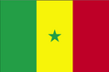
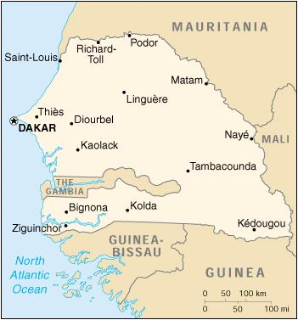
Uradno ime: République du Sénégal(Republika Senegal)
Članstvo: OZN, OAU, ECOWAS
Površina: 196 712km²
Prebivalstvo: 7 900 000(ocena 1993)
Glavno in večja mesta:
Dakar 1 730 000, Thiès 201 000,
Kaolack 180 000,
Saint-Louis 126 000(ocena 1992)
Jeziki: francoski(uradni), volof(44%), fulani(24%), serer(15%)
Verstvi: sunitski muslimani(94%), katoličani(5%)

DRŽAVNA UREDITEV

Vsakih sedem let volijo na splošnih volitvah predsednika republike(trenutno je to Abdoulaye Wade), vsakih pet let pa 120-člansko narodno skupščino. Predsednik republike imenuje in vodi kabinet, ki vključuje tudi predsednika vlade.

GEOGRAFIJA

Senegal je večinoma nižinska dežela, prekrita s savano. Hribovje Fouta Djalon na JV se dvigne 498m visoko.
Največja reka: Senegal(Sénégal) z dolžino 1641km
Podnebje: Senegla ima savansko podnebje z deževno dobo od maja do decembra na J in od avgusta do oktobra na S.
GOSPODARSTVO

Prek tri četrtine delovne sile se ukvarja s kmetijstvom, predvsem s pridelovanjem arašidov in bombaža za izvoz ter riža, koruze, prosa in sirka za lastno prehrano. Čeprav je industrija med najbolj razvitimi v Zahodni Afriki, je nezaposlenost velik problem.

ZGODOVINA

To ozemlje je bilo del srednjeveškega kraljestva Mali. V 15.st. so obalo raziskali Portugalci, od 17.st. dalje pa je prišla dežela postopoma pod francosko oblast. politična zavest se je začela oblikovati že v začetku 20.st. in Senegal je veliko prispeval k narodnemu prebujanju v celotni francoski Afriki. po pridobitvi neodvisnosti(1960) je Senegal pod vodstvom pesnika Léopolda Senghorja(1906-) obdržal tesne stike s Francijo in dobil precejšno pomoč. Poskusi ustanovitve federacij z Malijem(1959-60) in Gambijo(1981-89) so bili neuspešni. Senghor se je leta 1980 umaknil iz politike, potem ko je ponovno vpeljal večstrankarsko demokracijo.

MAVRETANIJA

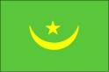
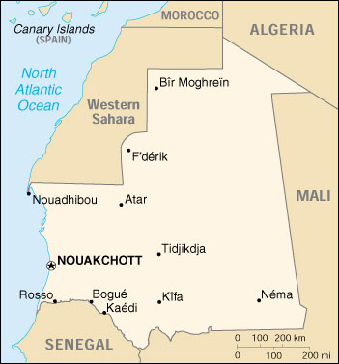
Uradno ime: Al Jumhuriyah al Islamiyah al Muritaniyah(islamska Republika Mavretanija)
Članstvo: OZN, OAU, Arabska liga, ECOWAS
Površina: 1 030 700km²
Prebivalstvo: 2 170 000(ocena 1993)
Glavno mesto in večja mesta: Nouakchott 393 000,
Nouadhibou 59 000(popis 1988)
Jezika: arabski(urandi 81%), volof(7%)
Verstvo: sunitski muslimani(uradna vera 99%)

DRŽAVNA UREDITEV

Po ustavi iz 1991 imajo dvodomni parlament: 79 poslancev narodne skupščine volijo na splošnih volitvah za pet let in predednika republike(trenutno je to Maaouya Ould Sid'Ahmed Taya)za šest let. 53 članov senata volijo občinski sveti za šest let, trije senatorji pa so predstavniki Mavretnacev, ki živijo v tujini. Predsednik republike imenuje predsednika vlade in ministrski svet.

GEOGRAFIJA

Večino ozemlja zavzemajo puščavski ravniki, ki se v stopnjah spuščajo proti atlantski obali. Nad njimi se dvigajo osamljena hribovja, med katerimi je najvišji Kediet Ijill(915m). Večina obdelovalne zemlje in prebivalstva je na desnem bregu Senegala na sklrajnem J dežele.
Največja reka: Senegal(Sénégal) z dolžino 1641km
Podnebje: Podnebje je polpuščavsko in puščavsko, na skrajnem J savansko z 250-500mm padavin letno.

GOSPODARSTVO

Dolgotrajna suša je uničila nomadske črede govedi in ovac. Skoraj edino izvozno blago so ribe in železova ruda. Država je močno odvisna od mednarodne pomoči.

ZGODOVINA

V 17.st. so se na obali utrdili Francozi, vendar jim je šele do 1903 uspelo podrediti si arabske emirate v notranjosti. Mavretanija je postala neodvisna leta 1960. Ko so se leta 1976 Španci umaknili iz Zahodne Sahare, sta si jo razdelila Maroko in Mavretanija, vendar ta ni bila kos gverilcem Polisaria in se je leta 1979 odpovedala svojim ozemljskim zahtevam. Napetsoti med vodilnim arabskim severom in črnskim jugom so leta 1989 pripeljale do nasilja. V letih 1979-92 je bila na oblasti vojska. Leta 1992 so izvedli svobodne volitve, ki pa jih je opozicija bokotirala.

MALI

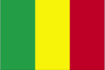
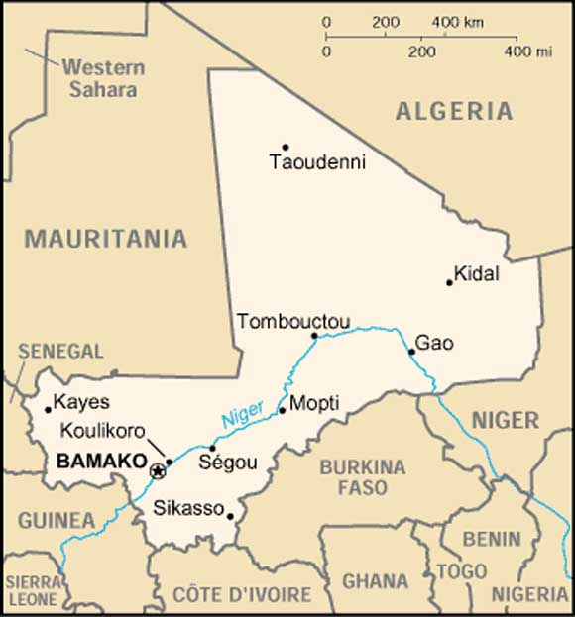
Uradno ime: République du Mali(Republika Mali)
Članstvo: OZN, OAU, ECOWAS
Površina:1 248 574km²
Prebivalstvo: 8 464 000(ocena 1992)
Glavno in večja mesta:
Bamako 646 000, Ségou 89 000, Mopti 74 000(popis 1987)
Jeziki: francoski(uradni), bambara(32%), fulani(14%), senufo(12%)
Verstva: sunitski muslimani(90%), tradicionalna verstva(9%)

DRŽAVNA UREDITEV

Leta 1992 so na referendomu sprejeli novo ustavo, ki uvaja večstrankarsko demokracijo. Od 129 članov narodne skupščine jih 116 volijo na splošnih voltvah za pet let, 13 poslance predstavlja Malijce, ki živijo v tujini. Tudi predsednika republike(to je trenutno Amadou Toumani Touré) volijo na splošnih volitvah za pet let, ta imenuje predsednika vlade in kabinet.

GEOGRAFIJA

Večino Malija zavzemajo nizki ravniki, ki se dvigajo v hribovja Adar des Iforas na SV do 1155m. J del je savanski, proti S pa prehaja v puščavo Saharo.
Največji reki: Niger z dolžino 4200m, Senegal(Sénégal) z dolžino 1641km
Podnebje: Podnebje je na J savansko, proti S pa prehaja v puščavsko. Deževna doba je na J od junija do septembra.

GOSPODARSTVO

Suše v 70. in 80. letih 20.st. so opustošile malijske živinkse črede. Obdelujejo lahko samo »% površine. Pridelujejo predvsem riž, proso in sirek za domačo prehrano ter bombaž za izvoz, večinoma na umetno namakanih površinah on Nigru.

ZGODOVINA

Mali je privzel ime velikega imperija, ki je na tem območju obstajal v 12.-14.st. Francozi so ozemlje današnjega Malija osvojili 1880-95 in ga poimenovali Francoski Sudan. Neodvisnot je dobil leta 1960. Radikalno socialsistično vladavino predsednika Modibe Keita je leta 1968 strmoglavil vojaški režim generala Mousseja Traoréja, ki je ostal na oblasti do leta 1992, ko so ponovno uredili demokratično civilno ureditev.

BURKINA FASO

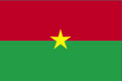
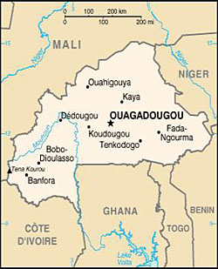
Uradno ime: Burkina Faso
Članstvo: OZN, OAU, ECOWAS
Površina: 274 400km²
Prebivalstvo: 9 780 000(ocena 1992)
Glavno in večja mesta:
Ouagadougou 442 000,
Bobo Dioulasso 229 000,
Koudougou 52 000(ocena 1985)
Jeziki: francoski(uradni), mosi(48%), mande(9%), fulani(10%)
Verstva: tradicionalna verstva(45%), sunitski muslimani(43%), katoličani(10%)

DRŽAVNA UREDITEV

Po ustavi iz leta 1991 volijo predsednika republike(to je trenutno Blaise Compaoré) vsakih sedem let na splošnih volitvah, 107 članov ljudske skupščine pa vsaka štiri leta.

GEOGRAFIJA

Dežela zavzema obsežne ravnike, visoke od 200-500m, nad katerimi se dvigajo posamični osamelci do 747m.
Največji reki: Črna Volta z dolžino 1160km. Bela Volta z dolžino 640km
Podnebje: Vroče in suho z dovolj padavinami(1000m) le v savanah na J. S del je polpuščavski.
GOSPODARSTVO

Burkino Faso, eno najrevnejših držav na svetu, je v zadnjih dveh desetletjih močno prizadela suša. Večina prebivalstva so nomadski pastirji in poljedelci, ki pridelujejo za lastne potrebe sirek, sladkorni trs in proso. Izvažajo bombaž ter manganovo in cinkovo rudo.

ZGODOVINA

Na tem območju so pred prihodom Francozov(po letu 1890) stoletja obstajala mosijska kraljestva. V kolonialni dobi je bila dežela rezervat delovne sile za bolj razvite kolonije na J. Od osamosvojitve leta 1960 je imela država, ki je do leta 1984 obdržala francosko ime Gornja Volta, zelo burno politično zogodvino, v kateri se je zvrstilo že več državnih udarov. Večstrankarsko vladavino so dobili šele leta 1992.

NIGER

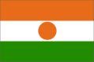
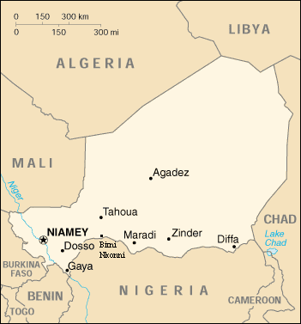
Uradno ime: République du Niger(Republika Niger)
Članstvo: OZN, OAU, ECOWAS
Površina: 1 186 408km²
Prebivalstvo: 8 515 000(ocena 1993)
Glavno in večja mesta:
Niamey 392 000,
Zinder 120 000,
Maradi 109 000(popis 1988)
Jeziki: francoski(uradni), hausa(53%) songaj(21%), tuareški(11%), fulani(10%)
Verstva: sunitski muslimani(85%), tradiconalna verstva(10%)

DRŽAVNA UREDITEV

Po ustavi iz leta 1993 volijo 83 članov narodne skupščine neposredno na splošnih volitvah za pet let, enako tudi predsednika republike(to je trenutno Mamadou Tandja), ki imenuje predsednika vlade.

GEOGRAFIJA

Večji del države leži v puščavi Sahara, le na J in v dolini Nigra je savana. Osrednji deli gorovja Aïr se dvigajo prek 2000m visoko.
Največja reka: Neiger z dolžino 4200km
Podnebje: Na J savansko, v ostalih delih puščavsko podnebje. Na J traja deževna doba od junija do oktobra.
GOSPODARSTVO

Širjenje puščave proti J je močno zmanjšalo čredo živine in možnost pridelovanja hrane za lastne potrebe(proso, sirek, maniok in riž). Pridobivajo uranovo rudo.

ZGODOVINA

Od 15.st. dalje je to ozemlje zaporedoma pripadalo agadaškemu sultano, havškim kraljestvom in nigerijdkemu imperiju Sokoto. Francosko ozemlje Niger so razglasili leta 1901, vendar so deželo v celoti osvoji šele leta 1920. Neodvisnost je dobil leta 1960. V od suše prizadeti državi je leta 1974 oblast prevzela vojska. Po krvavih nemirih(1990-91) so leta 1992 ponovno uvedli večstrankarsko ureditev, 1993 pa so bile prve večstrankarske volitve, na katerih je zmagala zveza koalicijskih strank. V S delu se Tuaregi bojujejo za odcepitev in lastno državo.

ČAD

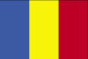
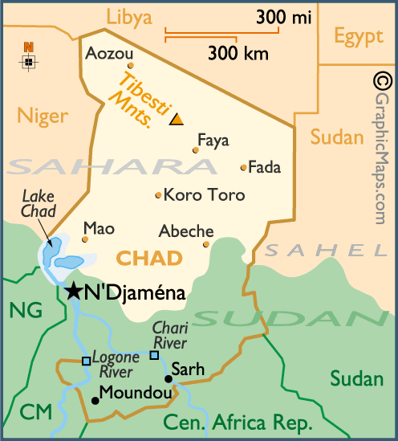
Uradno ime: Jumhuriyah Tshad(arabsko), République du Tchad(francosko; Republika Čad)
Članstvo: OZN, OAU
Površina: 1 284 000km²
Prebivalstvo: 6 118 000(ocena 1993)
Glavno in večja mesta:
N'Djaména 688 000,
Sarh 130 000,
Moundou 118 000,
Abéché 96 000( ocena 1992)
Jeziki: arabski in francoski(oba uradna), prek 100 domačih jezikov
Verstva: sunitski muslimani(40%), kristjani(33%), tradicionalna verstva(25%)

DRŽAVNA UREDITEV

Po zmagi uporniških sil so leta 1990 začasno ukinili ustavo. Z deklaracijo o prehodni ureditvi države(aprila 1993), ki jo je sprejela državna konferneca vseh političnih sil, so za eno leto potrdili predsednika republike(to je trenutno Idriss Déby) in ustanovili začasni parlament s 57 člani.

GEOGRAFIJA

V puščavah na S leži gorovje Tibesti, kjer se najvišji vrh Emi Koussi dviga do 3415m visoko. Polpuščavski in savanski ravniki v osrednjem delu se spuščajo proti Čadskemu jezeru. Ravnik Oubangui na J je pokrit s tropskim deževnim gozdom.
Podnebje: Čad ima na S vroče in suho puščavsko podnebje, ki proti J prehaja v savansko.
GOSPODARSTVO

Gospodarstvo ene najrevnejših držav na svetu so uničile državljanska vojna in suše. Ima malo naravnih virov in živi od samooskrbnega kmetijstva, izvoza bombaža in tuje pomoči.

ZGODOVINA

V srednjem veku je bilo območje okorg Čadskega jezera del države Kanem-Bornu. Ta del je postal francoski ob koncu 19.st., a severne dele so osvojili šele lea 1916. Od neodvisnosti leta 1960 dalje je bil Čad zaradi državljanske vojne razdeljen na muslimanski sever in krščanski jug. Libija in Francija sta večkrat s silo posegli v vojno, vendar nobeni ni uspelo doseči zastavljenih ciljev. Četa 1987 so razglasili šibko premirje, ki mu je sledila nova državljanska vojna med pristaši nekdanjega predsednika Habréja, ki ga je podpirala Francija, in uporniki, ki so uživali podporo Libije. Slednji so leta 1990 zmagali. Po letu 1992 so se začele razmere sicer počasi umirjati, vendar občasno še prihaja do krvavih medetičnih spopadov. S deli države so bili 1973-94 pod libijsko okupacijo.

SUDAN

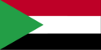
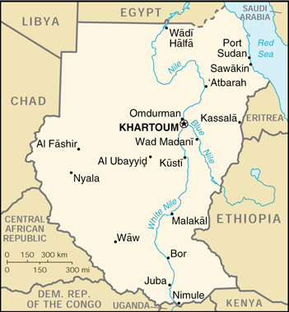
Uradno ime: Jumhuriyat as Sudan(Republika Sudan)
Članstvo: OZN, Arabska liga, OAU
Površina: 2 503 890km²
Prebivalstvo: 29 971 000(ocena 1992)
Glavno in večja mesta: Kartum(Al Khartum) 476 000(m.o.1 802 000; vanj spadajo še Omdurman 526 000 in Severni Kartum(Khartum Bahri) 341 000,
Port Sudan(Bur Sudan)
215 000(ocena 1983)
Jeziki: arabski(49%; uradni), dinka(12%), nuba(8%)
Verstva: sunitski muslimani(73%), tradicionalna verstva(17%), katoločani(4%)

DRŽAVNA UREDITEV

Od vojaškega udara junija 1989 je na oblasti 12-članski revolucionarni svet narodne rešitve. Njegov predsednik(to je trenutno General-polkovnik Omar Hasan Ahmad al-Bašir) je vodja države in vlade. Predsednik države je leta 1992 sklical začasni 300-članski parlament, ki naj bi pripravil večstrankarske volitve. V prihodnje bodo v parlametnu predstavniki 9 svetov provinc, kijih bodo sestavljali delegati neposredno izvojenih ljudskih komitejev.

GEOGRAFIJA

Ogromni puščavski ravniki Kordofana in Darfurja obsegajo večino Z in S dela države. Od J proti S jo prečka rodovitna dolina Nila, na sotočju Belega in Modrega Nila pa je rodovitna ravnina Gezira, poseletvine in gospodarsko središče države. Tudi J deli so ravninski, velik del so obsežna močvirja Sudd. Hribovita območja so vzdolš Rdečega morja in ob ugandski meji.
Največja reka: Nil z dolžino 6695km
Podnebje: J ima ekvatorialno, S in Z deli pa polpuščavsko in puščavsko podnebje; nekatera območja dobijo zanemarljive množine padavin.

GOSPODARSTVO

Dve tretjini delovne sile sta zaposleni v kmetijstvu. Gojijo predvsem bombaž za izvoz ter sirek in proso za domačo prehrano. Od začetka 80. let 20.st dalje se Sudan hudo prizadele suša, lakote in državljanska vojna.

ZGODOVINA

Severni Sudan, nekdanja Nubija, je bil pod močnim vplivom Egipta in kasneje osrednje območje kušitskega kraljestva (600 pr.Kr.-350 po Kr.). Od 13.st. dalje so srednjeveške krščanske kraljevine postopoma prišle pod oblast muslimanskih zavojevalcev. V letih
1820-21 so Sudan osvojili Egipčani. V 80. letih 19.st. jim je kljuboval upornik, ki se je razglasil za mahdija. Njeovi privrženci so zavzeli Kartum, ubili generala Charlesa Georgea Gordona, od Egipčanov imenovanega guvernerja Sudana (1885), ter ustanovili teokratsko državo. Proti njej je posredovala Velika Britanija in se od 1899 je bil Sudan pod skupno britansko-egipčansko upravo. Po I. svetovni vojni se je močno razvila narodna zavest, vendar je dobila dežela neodvisnost šele leta 1956. Sudan je ostal politično nestabilen, menjavale so se civilne vlade in vojaški režimi. Državljanska vojna med muslimanskim S in animistično-kršanskim J, ki se je pričela leta 1955. Vojaški režim, ki je prišel na oblast leta 1989, je stopnjeval ofenzivo proti upornikom na J, kar je ohrabrilo islamske skrajneže. Povezanost
z Irakom in Libijo je povzročila izolacijo Sudana.

